Bild | Dateiname | Bildunterschrift
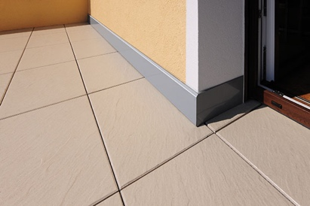 | RichardBrink_BasisClip_01 | Die Firma Richard Brink bietet neben ihren klassischen Wandanschlussprofilen zur Verschraubung auch eine Alternative mit Clip-Halterung an.  Foto: Richard Brink GmbH & Co. KG
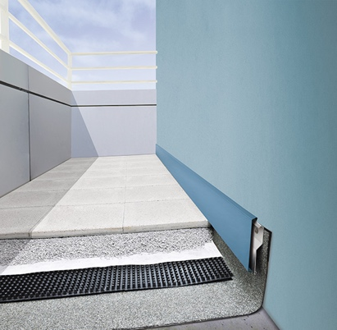 | RichardBrink_BasisClip_02 | Das 1,5 mm starke und standardmäßig 150 mm hohe Aluminiumprofil „Basis Clip“ verfügt über einen zweiteiligen Aufbau, wobei die untere Führungsschiene direkt an die Wand geschraubt wird. Das obere Profil wird anschließend aufgesteckt und realisiert eine Abdeckung ohne sichtbare Befestigung.  Foto: Richard Brink GmbH & Co. KG
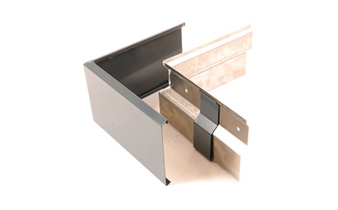 | RichardBrink_BasisClip_03 | Verbinder, Eck- und Endstücke werden als passendes Zubehör der auf Wunsch auch nach Maß gefertigten Wandanschlussprofile zusätzlich angeboten.  Foto: Richard Brink GmbH & Co. KG
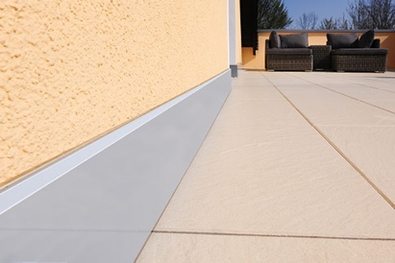 | RichardBrink_BasisClip_04 | Genau wie bei der herkömmlichen Ausführung „Basis“ wird abschließend die obere Fuge mit Silikon versiegelt, sodass der Übergang zwischen Boden und Wand sowohl ästhetisch als auch funktional abgedeckt wird.  Foto: Richard Brink GmbH & Co. KG

